راهنمای دیجیتال کاربران برای استفاده از خدمت معاونت امنیت فضای تولید و تبادل اطلاعات

* **راهنمای کاربران جهت دسترسی به استانداردهای ملی**

جهت دسترسی به آخرین نسخه تمامی استانداردهای ملی می توان به سایت سازمان ملی استاندارد ایران به آدرس : <https://www.inso.gov.ir/portal/home/> مراجعه نموده و سپس در قسمت بانک های اطلاعاتی سازمان بر روی فهرست استانداردهای ملی کلیک نمایید.( مطابق با شکل 1)

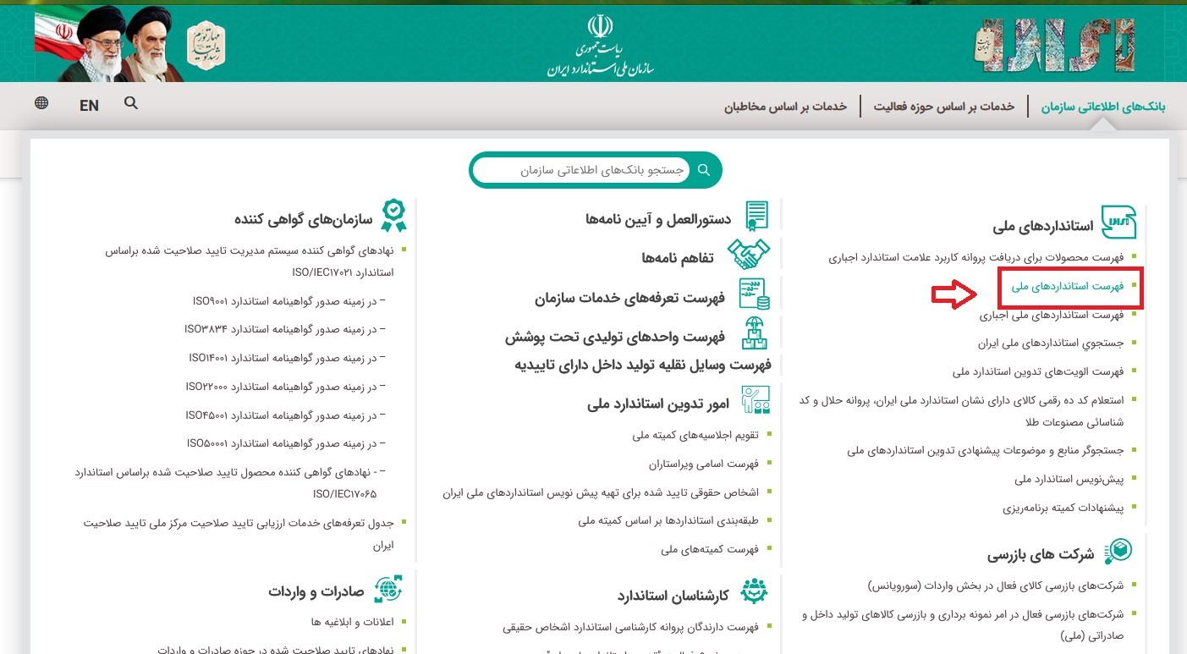

شکل (1)

پس از وارد شدن به صفحه فهرست استانداردهای ملی مطابق با شکل 2 باید حداقل یکی از فیلدهای موجود را متناسب با استاندارد مورد نیاز پر نموده و سپس بر روی جستجو کلیک نمایید. 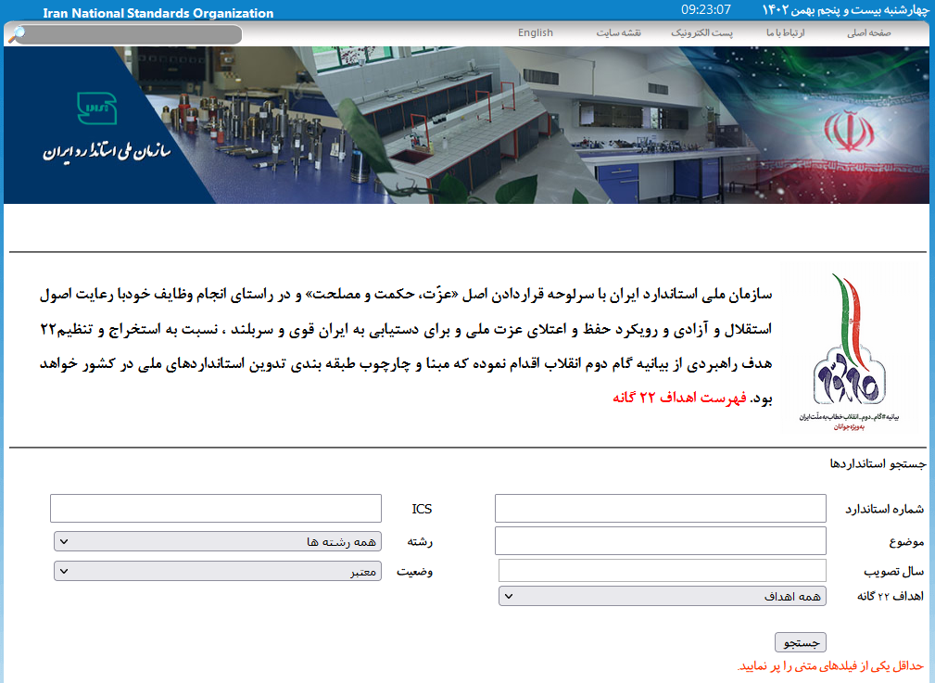

همچنین می توانیدبه آن دسته از استانداردهای ملی که توسط اداره استاندارد معاونت امنیت سازمان فناوری اطلاعات ایران تدوین گردیده اند و یا استانداردهایی که به این حوزه مرتبط و برای آن پرکاربرد می باشند با طی نمودن مراحل ذیل دسترسی پیدا کنید:

ابتدا به صفحه معاونت امنیت فضای تولید و تبادل اطلاعات به آدرس : <https://sec.ito.gov.ir/> وارد شوید. سپس مطابق شکل 3 آیتم استانداردها را انتخاب و در آنجا (مطابق با شکل 4) از استانداردهای موجود استفاده نمایید .

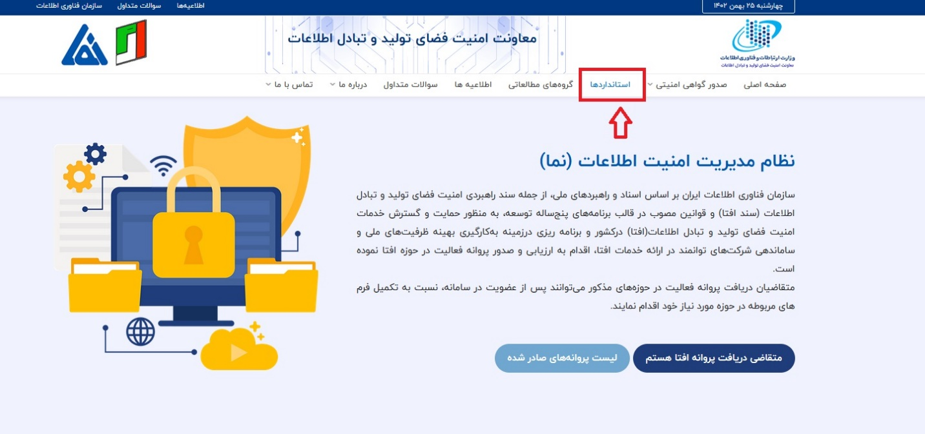

شک(3)

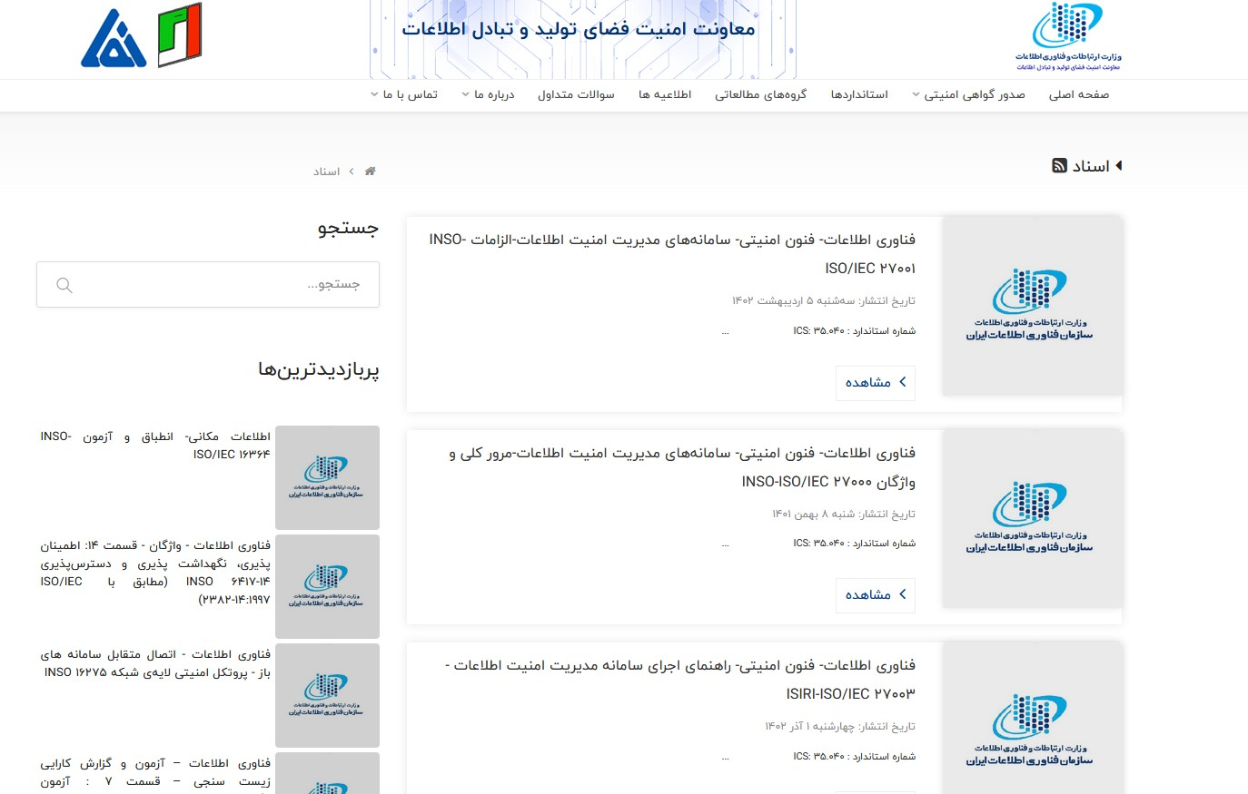

شکل(4)